Document  élève |  | Découverte des cartes Arduino , de leur programmation  et du simulateur 123d Circuit. |  | Bac S SI

Les objectifs de cette activité qui promet d’être longue permettra :
- de vous faire maîtriser la programmation basée sur le langage Arduino, dérivé du langage C++ ;
- d’implémenter les structures algorithmiques communes à tout langage de programmation ;
- d’introduire la conversion analogique numérique ;
- d’introduire les protocoles de communications (UART, SPI, I2C) ;
- de réinvestir les notions électrocinétique ;


Les travaux seront articulé autour de vidéos qui vous permettront d’aborder des concepts de base de la programmation. Les vidéos issues de trois chaîne « youtube » sont en générale complémentaires même si il existe quelques redondances (mais enseigner, c’est répéter donc c’est plutôt bien!?).

Certaines vidéos et travaux sont à faire à la maison et sont indiqués par l’image ci-contre.
Le travail maison consistera à répondre aux diverses questions posées et de réaliser des programmes à l’aide du simulateur 123d circuit permettant la simulation de circuit électronique et de carte Arduino.

D’autres nécessitant du matériel (carte Arduino, Breadboard, led, etc) seront réalisés exclusivement en laboratoire de sciences de l’ingénieur et sont repérés par l’image ci-contre.

Référence Arduino mega 2560 :
mon-club-elec ;

Résumé des syntaxe Arduino.

Conseil : L’activité est basée sur de nombreuses vidéos. Il faut pratiquer pour maîtriser, aussi je vous invite à réaliser au fur et à mesure les manipulations présentées dans les vidéos !

Présentation de la carte Arduino
 | Vidéos à visionner | Remarques et questionnaire éventuel.
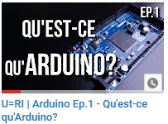
2 min
 | 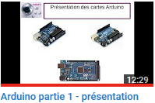  12 min | Rmq : vous pouvez passer la partie installation des drivers de fonctionnement de la carte qui ne présente aucun intérêt.  Ecrire ci-après le programme minimum :
 | 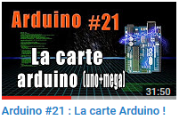  32 minutes | Pour la carte Uno :  - Que représente la plus grosse puce présente sur la carte ? Quelle est sa tension de fonctionnement ?  Micro-contrôleur 5V  - Combien de mémoire Flash dispose t-elle et que stocke t-on ?  32kio pour le programme.  - Combien de mémoire SRAM dispose t-elle et que stocke t-on ? Est -elle sauvegardée en cas de coupure d’alimentation ?  2kio pour les variables et tableau (mémoire de travail).
- Combien de mémoire EEPROM dispose t-elle et que stocke t-on ? Est -elle sauvegardée en cas de coupure d’alimentation ?1kio Non
- Sur combien de Bits fonctionne une carte Arduino Uno ? 8bits
- Quel est le rôle du Quartz et sa fréquence de fonctionnement ? Cadencement à 16 MHz
- En quelle tension alimente t-on la carte si elle est branchée en USB (5V), par le connecteur jack (7-12/15V), par la broche Vin (préconisation 7-12V, datasheet 6-20V)

- Quelle est la structure qui permet d’alimenter le micro-contrôleur en 5V depuis une alimentation par le connecteur Jack ou de l’entrée Vin ? Régulateur de puissance.

- Combien d’entrées analogiques dispose la carte Uno et quelles sont les caractéristiques électriques ?

- Combien d’entrées numériques dispose la carte Uno et quelles sont les caractéristiques électriques ?

- Quel est le rôle de la puce Atmega 16U2 ?

Carte Arduino Mega 2560 :

- Combien de mémoire Flash dispose t-elle ?
256kio pour le programme

- Combien de mémoire SRAM dispose t-elle ?
8kio pour les variables et tableau (mémoire de travail).

- Combien de mémoire EEPROM dispose t-elle ?4kio

- Sur combien de Bits fonctionne une carte Arduino ? 8bits

- Quel est le rôle du Quartz et sa fréquence de fonctionnement ? Cadencement à 16 MHz

Le schéma de la carte permet de repérer l’ensemble des éléments évoqués.

Présentation du simulateur 123d circuit
Le but ici est de vous présenter le simulateur 123d circuit qui vous permettra de faire depuis chez vous, des montages électroniques avec ou sans Arduino ainsi que la programmation associée.

 | 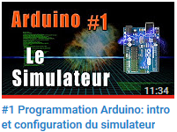  11 minutes | A l’issue du visionnage vous devrez modifier le programme pour faire clignoter la led 1 de la manière suivante :  la led s’allume pendant 100 ms puis s’éteint pendant 200ms.

Comprendre les variables et leurs type

 | 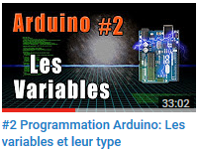  33 minutes | La vidéo fait référence à des caisses de stockage (susceptible de contenir une variable. Cette caisse est de taille 8 (8 bits = 1 octet), elle prendra donc en mémoire la place une case de 1 octet.  - Le point virgule est-il obligatoire en fin d’instruction Arduino ?  - Quelle syntaxe utilise t-on pour mettre des commentaires dans les programmes Arduino ?
- Que peut-on stocker dans les types suivants et dans quel intervalle ?
int : les entiers de -32768 et 32767 / 2 octets utilisés
unsigned int :
long :
unsigned long :
float : / 4 octets
doubl :e : idem float en Arduino

char :des lettres / 1 octet :
string : des chaînes de caractères / autant d’octet qu’il y a de caractères dans la chaîne.
bool :
bytes :

- Que doit on ajouter devant le type de variable pour la rendre non modifiable par le programme ?

D’une manière générale, pour trouver le nombre de valeur codable en binaire on utilise la formule suivante :avec n le nombre de bits utilisés.
- Retrouvez-vous les intervalles consignés pour int, unsigned int, long, unsigned long ?

Structure d’un programme Arduino et utilisation du moniteur série
Le moniteur série est permet des échanges de messages entre le PC et la carte Arduino très utilise pour débugger un programme.

 | 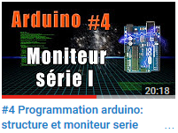  20 minutes | - Combien de fois sont exécutées les fonctions « void setup » et « void loop » ?  - Les variables globales sont-elles accessibles dans tout le programme Arduino ? Où doivent t-elle être déclarées ?  - Les variables locales sont-elles accessibles dans tout le programme Arduino ? Où sont-elle déclarées ?
Utilisation du moniteur Série :
Les langages de programmation utilisent de plus en plus la programmation orientée objet (POO). « Serial » est un objet dans le langage Arduino qui autorise la communcation entre la carte Arduino et l’ordinateur auquel elle est connectée.
- Quelle instruction permet l’initialisation de la communication Série ? :
- Quelle est l’instruction qui permet d’afficher sur le moniteur série sans retour à la ligne ?

- Quelle est l’instruction qui permet d’afficher sur le moniteur série avec retour à la ligne ?

- Essayez le programme suivant :
int age =18;
String nom = "Toto";

void setup() {
Serial.begin(9600);
}

void loop() {
Serial.println("Bonjour, je m\'appelle " + nom + " et j\'ai "+age+" ans!");
}
L’antislash « \ » permet d’échapper certain caractères appartenant au langage comme ici l’apostrophe et le « + » permet la concaténation de variable … cool non !? On évite ainsi l’accumulation le ligne de type Serial.print….

 | 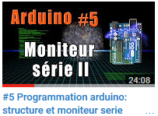  24 minutes | Cette vidéo va vous permettre de vous familiariser avec les notions de bases (travail sur les variables de différents types et les opérations de bases) telle que le ferait une calculatrice.

 | 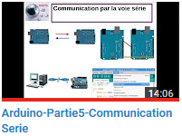  14 minutes | Cette partie est un complément sur le moniteur série. Il s’agit entre autres d’envoyer des informations depuis le PC vers la carte Arduino.  Je vous invite à reproduire se qui y est fait.

Structures algorithmiques
Cette partie aborde les notions fondamentales communes à tous les langages de programmation (C, C++, Java, Python etc).

Instructions de contrôle
 | 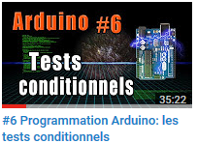  35 minutes | - Soit la ligne de programme suivante :  int age ;  age = 15 ;  age ==15 ;  Quelle instruction réalise une affectation et quelle instruction réalise un test d’égalité ?
- Compléter le programme suivant permettant d’afficher « Tu es majeure et une fille» si age est supérieur à 18 et si sexe est « Fille » ou « Tu es majeur et un garçon» si age est supérieur à 18 et si sexe est «Garçon» ou « Tu es mineur(e) » dans le cas contraire. (A faire dans le setup)

int age = 18;
String sexe = « Fille » ;

void setup() {

Serial.begin(9600);

}

void loop() {
}

 | 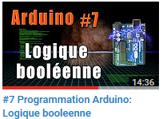  14 minutes | Quels sont les symboles de comparaison en Arduino :  - « Egale à » :  - « Différent de » :  - « Supérieur ou égale à » :  - « Inférieur ou égale à » :  Quels sont les opérateurs logiques dans Arduino :  - « Et » (ou « And ») :  - « Ou » (ou « Or ») :  - « Non » (ou « Not ») :

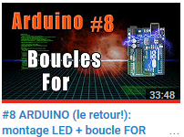
35 minutes

Faire un programme permettant de d’informer le conducteur du risque de gel (temp< 3°C)

style par défaut

Titre2

Titre3
pied de page

